LAPORAN PRAKTIKUM 6
PEMOGRAMAN MOBILE



Nama: Angelia Anna Putri Razali
NIM: 2241760016
Kelas: SIB 3E
Absen: 07

D4 SISTEM INFORMASI BISNIS
TEKNOLOGI INFORMASI
POLITEKNIK NEGERI MALANG
2024
Buat folder layout_flutter
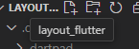

File main.dart didalam folder lib
import 'package:flutter/material.dart';

void main() => runApp(const MyApp());

class MyApp extends StatelessWidget {
const MyApp({super.key});

@override
Widget build(BuildContext context) {
// Membuat widget titleSection
Widget titleSection = Container(
padding: const EdgeInsets.all(
32), // padding sepanjang tepinya sebesar 32 piksel
child: Row(
children: [
Expanded(
child: Column(
crossAxisAlignment: CrossAxisAlignment.start,
children: [
Container(
padding: const EdgeInsets.only(bottom: 8),
child: const Text(
'Wisata Alam Indonesia',
style: TextStyle(
fontWeight: FontWeight.bold,
),
),
),
const Text(
'Indonesia',
style: TextStyle(
color: Colors.grey, // Warna teks diatur menjadi abu-abu
),
),
],
),
),
const Icon(
Icons.star,
color: Colors.red, // Warna ikon bintang diatur ke merah
),
const Text('41'),
],
),
);

Column _buildButtonColumn(Color color, IconData icon, String label) {
return Column(
mainAxisSize: MainAxisSize.min,
mainAxisAlignment: MainAxisAlignment.center,
children: [
Icon(icon, color: color),
Container(
margin: const EdgeInsets.only(top: 8),
child: Text(
label,
style: TextStyle(
fontSize: 12,
fontWeight: FontWeight.w400,
color: color,
),
),
),
],
);
}

// Mendapatkan warna tema dan membuat buttonSection
Color color = Theme.of(context).primaryColor;

Widget buttonSection = Row(
mainAxisAlignment: MainAxisAlignment.spaceEvenly,
children: [
_buildButtonColumn(color, Icons.call, 'CALL'),
_buildButtonColumn(color, Icons.near_me, 'ROUTE'),
_buildButtonColumn(color, Icons.share, 'SHARE'),
],
);

Widget textSection = Container(
padding: const EdgeInsets.all(32),
child: const Text(
'Indonesia adalah negara dengan kekayaan alam yang luar biasa.'
'Dari puncak gunung yang menjulang tinggi hingga pantai-pantai tropis yang memukau, setiap sudutnya menawarkan keindahan yang tak tertandingi.'
'Nikmati pesona pegunungan hijau, air terjun yang memancar sejuk, hingga hutan-hutan tropis yang memanjakan mata.'
'Di Indonesia, alam berbicara dengan caranya sendiri—menyapa dengan keindahan yang menenangkan jiwa dan memanggil petualang untuk mengeksplorasi keajaibannya.',
softWrap: true,
),
);

return MaterialApp(
title: 'Flutter layout: ANGELIA, 2241760016',
home: Scaffold(
appBar: AppBar(
title: const Text('Flutter layout demo'),
),
body: ListView(
children: [
Image.asset(
'images/alam.jpg',
width: 600,
height: 240,
fit: BoxFit.cover,
),
titleSection, // Menampilkan widget titleSection
buttonSection,
textSection,
],
),
),
);
}
}

Buat folder images lalu masukkan foto dengan format jpg
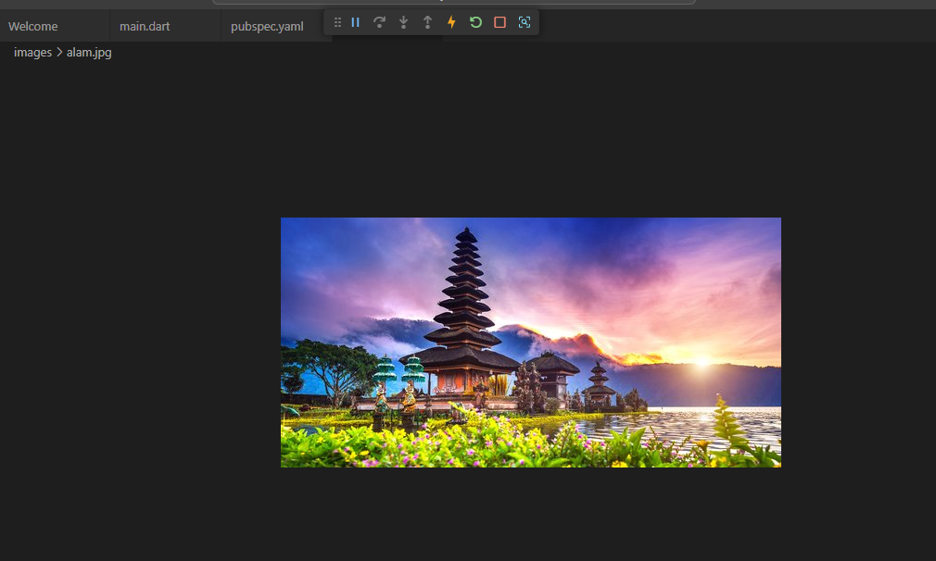

Edit file pubspec.yaml
name: layout_flutter_empty
description: "A new Flutter project."
publish_to: 'none'
version: 0.1.0

environment:
sdk: ^3.5.1

dependencies:
flutter:
sdk: flutter

dev_dependencies:
flutter_test:
sdk: flutter
flutter_lints: ^4.0.0

flutter:
uses-material-design: true
assets:
- images/alam.jpg

Hasil output:
